2024年研究生心理测试操作说明

第一步：打开浏览器（建议谷歌浏览器），复制黏贴此链接（内网或外网均可）
http://xlcp.zjhu.edu.cn/psy/login.aspx

第二步：回车后会看到如下登录界面

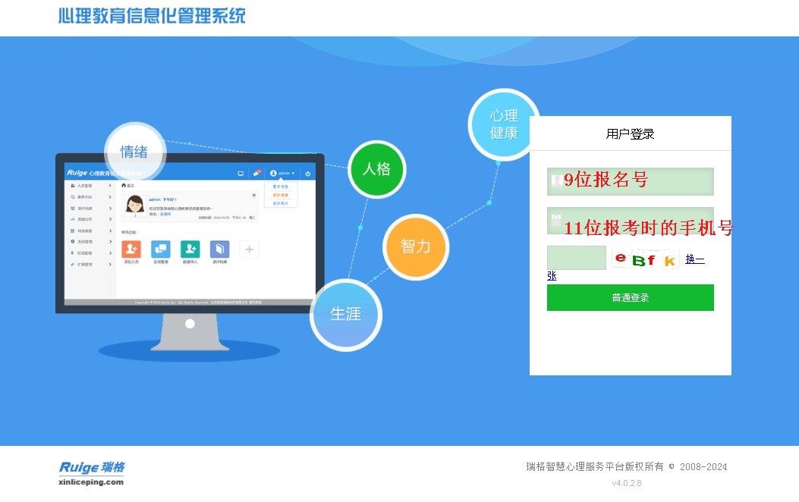

第三步：登录成功后需要填写个人背景信息，带*的为必填项。

第四步：点击 心理测评 按钮
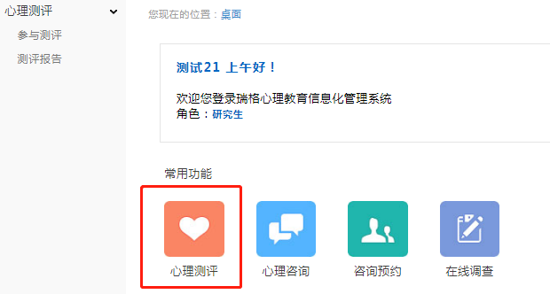
第五步：
第五步：依次完成以下2个量表，每个量表全部题目填写完毕后，均须点击 右上角的 提交试卷 按钮
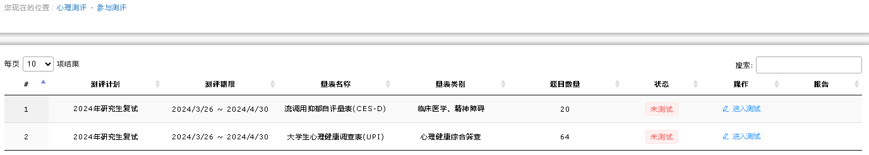
第六步：退出登录，关闭网页

备注：如果连接打不开，请按照以下路径操作。

第一步：http://www.zjhu.edu.cn/ 学校主页

第二步：点击 学工部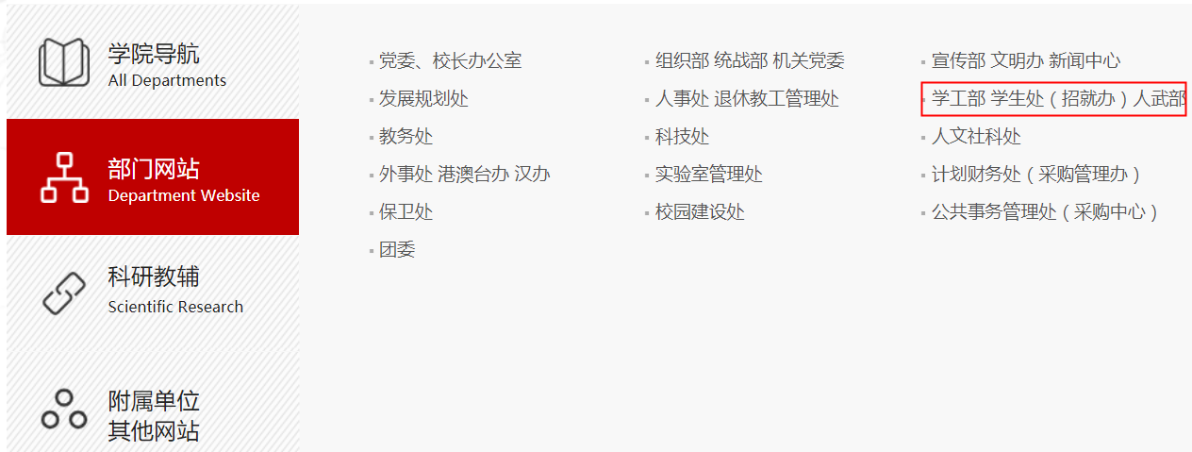

第三步：点击 学工部 学生处

第四步：点击 心理测评

